СОГЛАСОВАНО  Министр образования и молодежной политики Чувашской Республики  ______________Д.А. Захаров  «____»______________2022 г. | УТВЕРЖДАЮ  Директор муниципального автономного образовательного учреждения дополнительного образования «Детский технопарк «Кванториум» г. Чебоксары - столицы Чувашской Республики  ______________ А.Ю. Скворцова  «_____»________________2022 г.

ПОЛОЖЕНИЕ
О ПРОВЕДЕНИИ ОТКРЫТОГО РЕСПУБЛИКАНСКОГО КРУГЛОГО СТОЛА «ГОВОРЯТ ДЕТИ»

- ОБЩИЕ ПОЛОЖЕНИЯ
  - Настоящее Положение о проведении открытого республиканского круглого стола «Говорят дети» (далее – Круглый стол), определяет цели и задачи проведения Круглого стола, требования, предъявляемые к его участникам, порядок и условия проведения, подведение итогов.
  - Организатором Круглого стола является МАОУДО «Детский технопарк «Кванториум» города Чебоксары - столицы Чувашской Республики. Общее руководство проведением Конкурса осуществляет Министерство образования и молодёжной политики Чувашской Республики.
  - Информация о Круглом столе, техническом задании, требованиях к участникам и работам, порядке их предоставления, мероприятиях, проводимых в рамках мероприятия, размещается в официальном сообществе МАОУДО «Детский технопарк «Кванториум» города Чебоксары Вконтакте https://vk.com/kvantorium21, на сайте Детского технопарка https://kvantorium21.ru/news/.
  - Рабочим языком проведения Круглого стола является русский язык.
  - Положение подлежит исполнению всеми участниками Круглого стола.

- ЦЕЛИ И ЗАДАЧИ КРУГЛОГО СТОЛА
2. Цель проведения Круглого стола - активизация участия воспитанников в жизни учреждения, создание детско-взрослого сообщества, для которого характерно взаимодействие друг с другом; повышение социальной активности учащихся, стимулирование их деятельности.
3. Задачи Круглого стола:
- сформировать точки взаимодействия участников через демонстрацию и актуализацию ценности проектной работы;
- предоставить участникам возможность высказать свою точку зрения на обсуждаемую тему, организовать обмен мнениями посредством дискуссии;
- сформулировать либо общее мнение, либо четко разграничить разные позиции сторон;
- выявить отношение подростков к современным проблемам;
- воспитывать культуру поведения и общения при работе в группе, команде.

3. ПОРЯДОК ПРОВЕДЕНИЯ КРУГЛОГО СТОЛА
3.1. Круглый стол проводится 01 июня 2022 г. на базе МАОУДО «Детский технопарк «Кванториум» г. Чебоксары – столицы Чувашской Республики (схема проезда – Приложение №1) по адресу: город Чебоксары, Президентский бульвар, 14.
Начало работы Круглого стола – 15:00.
3.2. Организатор Круглого стола выполняет следующие функции:
- своевременно информирует о дате, месте и времени проведения Круглого стола;
- обеспечивает условия, необходимые для эффективного и качественного профессионального общения.
3.3. Для участия в Круглом столе необходимо подать заявку с 13 мая по 28 мая 2022 г. через портал «Навигатор дополнительного образования детей Чувашской Республики по ссылке: https://xn--21-kmc.xn--80aafey1amqq.xn--d1acj3b/activity/144/?date=2022-06-01, а также необходимо подать заявку (форма заявки на выступление - приложение №2, форма заявки для слушателей – приложение №3) до 28 мая 2022 г. по адресу электронной почты: kvantmetod@mail.ru.
Тематика выступления может быть самой разнообразной, если она вписывается в рамки выбранной вами площадки (пункт 3.7).
Мероприятие подразумевает под собой монолог выступающего (2-3 минуты), затем обсуждение данного вопроса всеми участниками Круглого стола (10 мин.) и так далее.
3.4. Участие в круглом столе возможно в дистанционном формате, путем подключения по видеосвязи. Ссылка для подключения будет отправлена на электронную почту, указанную при регистрации не позднее 30 мая 2022 г.
Участники Круглого стола: учащиеся образовательных организаций в возрасте 12-18 лет.
3.5. Численный состав рабочей группы на одной площадке – от 4 до 12 человек (количество выступающих не более 5 человек).
3.6. Модератором каждой площадки будет эксперт, находящийся внутри выбранной тематики и непосредственно на практике работающий в данной сфере. Он поделится экспертным мнением, поможет найти решение при возникновении каких-либо трудностей и поделится своим опытом реализации различных проектов.
3.7. Наименования площадок:
1.Научная площадка (лаборатория «Промробоквантум», 1 этаж) - мы будем рады вас видеть, но особенно если:
- вы любите науку или она вам интересна;
- есть темы или исследования, результатами которых хотите поделиться;
- есть тема, которая вам сильно интересна, даже если не вы её автор;
- есть интересная идея для исследования, но вы не можете или не хотите ей заниматься.
2.Инженерная площадка (лаборатория «Энерджиквантум», 1 этаж) - мы будем рады вас видеть, но особенно если:
- вы любите разбирать все вокруг вас, а потом, если повезет, собираете обратно;
- есть интересующие вас проблемы, решаемые с помощью инженерии;
- есть интересные решения, которыми вы хотите поделиться, ваши они или нет - не имеет значения.
3.Социальная площадка (лаборатория «Биоквантум», цокольный этаж) - мы будем рады вас видеть, но особенно если:
- вы хотите помогать людям;
- думаете над решением какой-либо проблемы нашего общества или уже решаете её;
- вы видите ситуацию, которую можно изменить и сделать пространство вокруг лучше.
4.Бизнес площадка (лаборатория «IT-квантум», 1 этаж) - мы будем рады вас видеть, но особенно если:
- ищете возможность заработать на потребностях или решении проблем людей;
- понимаете или думаете над тем, как и где можно что-то улучшить, при этом не обделив себя;
- знаете о возможности получить выгоду на решении существующей проблемы.
5. Общее направление (лаборатория «Наноквантум», 2 этаж) - мы вам просто рады, просто потому что вы есть и это читаете! Мы ждем вас, потому что:
- у вас есть стремление делать что-то, но не знаете как, где или что;
- вы знаете что делать (как и где) и готовы поделиться этим с другими, такими же веселыми людьми;
- вы не смогли уместить себя (или свои идеи, мысли, проблемы) в обозначенные рамки.
3.8. Требования к выступающим и к слушателям:
- соблюдение этических норм общения;
- простота и ясность изложения (следует избегать уличных и слишком сложных выражений, а также воздерживаться от применения непонятных терминов);
- последовательность и четкость объяснения;
- убедительность и логичность приводимых доводов;
- нацеленное выступление (выступающий должен заранее знать, что он хочет сказать и, соответственно, подбирать аргументы).
3.9. Подведение итогов (Лекторий – 2 этаж). Проходит в форме «открытого микрофона». Участники мероприятия выступают у открытого микрофона, делятся своими идеями, впечатлениями и знаниями.

4. ПОДВЕДЕНИЕ ИТОГОВ КРУГЛОГО СТОЛА
4.1. Участники, чьи выступления будут признаны содержательными и конструктивными, будут объявлены Лидерами Круглого стола и награждены дипломами.
4.2. Сертификат об участии в Круглом столе «Говорят дети» вручается всем участникам мероприятия.

5. РАСХОДЫ НА УЧАСТИЕ В КРУГЛОМ СТОЛЕ
  - Оплату расходов по проведению мероприятия осуществляют организаторы Круглого стола.
  - Участие в Круглом столе бесплатное.
  - Финансовое обеспечение проведения Круглого стола осуществляется организатором.
  - Расходы, связанные с командированием участников Круглого стола (оплата проезда, питание) осуществляется направляющей стороной.

Приложение №1
МАОУДО «Детский технопарк
«Кванториум» города Чебоксары
№____ от _______ 2022 г.

Способ прибытия к месту проведения Круглого стола

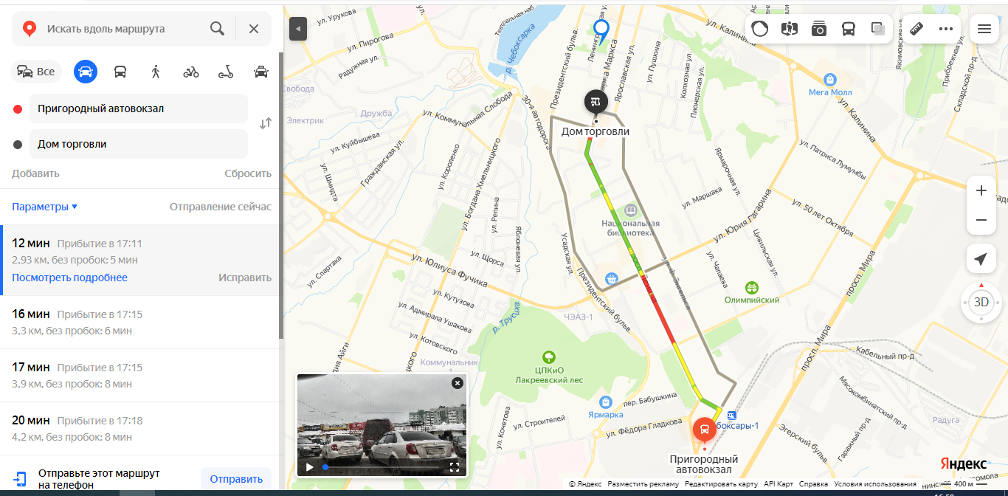

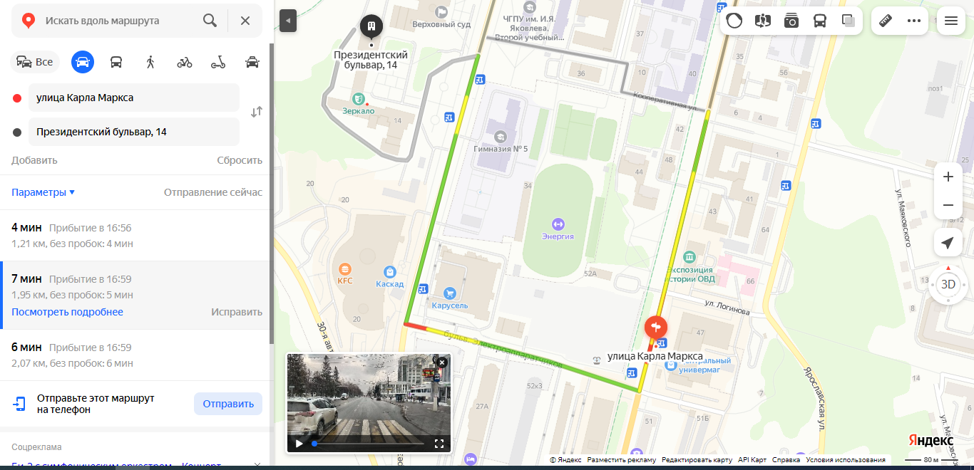

Приложение №2
МАОУДО «Детский технопарк
«Кванториум» города Чебоксары
№____ от _______ 2022 г.

Форма заявки на участие в Круглом столе «Говорят дети»
(для выступающих)

ФИО участника, возраст
Образовательное учреждение, класс
Контактный телефон участника
Электронная почта участника
Направление площадки
Тема выступления (описание)
Очно/дистанционно
Необходимость в технических средствах для демонстрации доклада (да/нет)
Настоящим лицо предоставляет свое согласие и разрешение на:
обработку персональных данных в соответствии с требованиями законодательства Российской Федерации о персональных данных | (подпись)

Приложение №3
МАОУДО «Детский технопарк
«Кванториум» города Чебоксары
№____ от _______ 2022 г.

Форма заявки на участие в Круглом столе «Говорят дети»
(для слушателей)

ФИО участника, возраст
Образовательное учреждение, класс
Контактный телефон участника
Электронная почта участника
Направление площадки
Очно/дистанционно
Настоящим лицо предоставляет свое согласие и разрешение на:
обработку персональных данных в соответствии с требованиями законодательства Российской Федерации о персональных данных | (подпись)

